PROPUESTA DE PROYECTO
EasySoft

Juan Sebastián Montaño Molina
Santiago Alejandro Pérez Solarte
Eduardo Prado Cañar
Paola Alexandra Pino Malez

Historial de revisiones

FECHA | VERSIÓN | DESCRIPCIÓN | AUTOR
04/03/2017 | 1.0 | Documento propuesta de proyecto | Juan Sebastián Montaño  Santiago Alejandro Pérez  Eduardo Prado  Paola Alexandra Pino
11/03/2017 | 1.1 | Documento propuesta del proyecto. | Juan Sebastián Montaño  Santiago Alejandro Pérez  Eduardo Prado  Paola Alexandra Pino
6/04/2017 | 1.2 | Documento propuesta del proyecto. | Juan Sebastián Montaño  Santiago Alejandro Pérez

índice
1 Introducción 4
2 Propósito 4
3 Objetivos y Alcance 4
4 Suposiciones y Restricciones 4
5 Metodología de Desarrollo de Software 5
6 Entregables del Proyecto 5
6.1 Documento de requisitos recopilados 5
6.2 Prototipos de interfaces de usuario 7
6.3 Glosario 12
6.4 Gestión de Riesgos 13
7 Organización del Proyecto 20
8 Presupuesto 20
9 Cronograma de Actividades 21
10 Seguimiento y Control del Proyecto 22
11 Propuesta de Cobro por el trabajo 23
Índice de ilustraciones
Imagen 1: Cronograma de actividades 21

Introducción
La región Caucana, ubicada en el suroccidente colombiano, se ha caracterizado por poseer una amplia variedad de entornos agrónomos, los cuales permitieron, desde hace mucho tiempo, un profundo desarrollo gastronómico en la región, a través del descubrimiento y aplicación empíricas de los recursos alimenticios provistos por la agricultura.
Sin embargo, en la actualidad, a pesar de lo mencionado anteriormente, es evidente apreciar que, por múltiples motivos, es muy difícil, tanto para turistas como para residentes nativos, acceder y/o conocer de primera mano ésta variedad gastronómica, la cual está compuesta por un múltiple conjunto de sabores y conocimientos, que se han quedado ocultos entre un pequeño sector de la población.
Ante ésto, los entes gubernamentales, como el centro de emprendimiento y empleo, la alcaldía de Popayán y la gobernación del Cauca, entre otros, han tenido múltiples iniciativas para retomar estos conocimientos y además proveer una accesibilidad de los mismos a la comunidad residente y turista de la ciudad. Siendo la definición de éste proyecto uno de las iniciativas que pueda aportar para la solución de tal problemática.

Propósito
Teniendo en cuenta el ítem anterior, es posible deducir que el propósito del proyecto yace en el redescubrimiento de esas raíces culturales, que están arraigadas en la cocina payanesa, con el fin de dar a conocer las tradiciones de la ciudad, como también la conservación de los valores.

Objetivos y Alcance
El objetivo principal del proyecto es generar un mayor reconocimiento de la población general, y por tanto del sector turístico, sobre la gastronomía payanesa. Teniendo en cuenta que, para lograr tal cometido, requieren objetivos específicos, como la recopilación de diálogos y saberes de la cultura y gastronomía payanesa, además de presentar éstos mismos de una forma innovadora y cautivadora con el fin de llamar la atención de un gran número de turistas y personas en la región.
Lo anterior teniendo en cuenta que, el proyecto estará acotado al entorno regional de la ciudad de Popayán y gastronómicamente al departamento del Cauca, dada la naturaleza de nuestro cliente.

Suposiciones y Restricciones
El proyecto, para su realización, cuenta con las siguientes suposiciones:
- Se tendrán asesorías regulares, entre 1 o 2 mensualmente, con el cliente, para discutir los avances y fines del proyecto.
- Se contarán con capacitaciones, suministradas por la empresa, al equipo de trabajo acerca de temas relacionados con el proyecto, gestión de emprendimiento, Habilidades blandas, márketing, etc.
- El proyecto tiene como fin la elaboración de un protoptipo funcional en fase Beta, el cual cumpla con los propósitos y metas previamente indicados.
- Se contará con un periodo de 2 meses para la ejecución del proyecto.
- La aplicación podrá ejecutarse sobre smartphones de gama media y alta.
- El equipo de desarrollo debe tener un conocimiento aceptable de las tecnologías a usar.
- Los usuarios de la aplicación tendrán acceso a Internet.

Metodología de Desarrollo de Software
Dada la naturaleza del proyecto, el cual consiste en un entorno que prioriza las entregas rápidas y el constante cambio de requerimientos,se ha escogido la metodología de desarrollo de producto SCRUM, ya que así se podrán realizar múltiples reuniones con el equipo de trabajo y los dueños del proyecto, con el fin de evaluar y detectar defectos de manera efectiva en los avances del proyecto.
Sin embargo, dado a que se requiere de una metodología de desarrollo software que, además de acoplarse adecuadamente con SCRUM, nos debe permitir realizar rápidas entregas de prototipo Software, por tal motivo se elige la metodología de desarrollo XP, las cuales consisten en una ligera producción de documentación con un enfoque en la rápida creación y entrega del producto.
Lo anterior con el fin de lograr que de valor al satisfacer las necesidades clave suministrada por el usuario.

Entregables del Proyecto

Documento de requisitos recopilados
RF-01. Registrar Usuario. la aplicación deberá permitir que un usuario pueda registrarse si aún no se encuentra en la base de datos.
RF-02. Inicio Sesión. La aplicación deberá permitir que un usuario registrado, pueda iniciar sesión y acceda a todas las funcionalidades que tiene.
RF-03. Editar cuenta. La aplicación deberá permitir que un usuario registrado,pueda modificar aspectos de su cuenta, si lo requiere.
RF-04. Búsqueda por perfil gastronómico. La aplicación deberá permitir que un usuario registrado pueda realizar búsquedas según el perfil gastronómico (típica, picante, pastas, etc), para conocer información detallada de ello.
RF-05. Crear Restaurante. La aplicación deberá permitir que un administrador pueda registrar restaurantes nuevos.
RF-06. Editar Restaurante. La aplicación deberá permitir que un administrador pueda editar información de los restaurantes registrados.
RF-07. Ver Restaurante. La aplicación deberá permitir que un administrador pueda ver información de los restaurantes registrados.
RF-08. Consultar Restaurante. La aplicación deberá permitir que un administrador pueda consultar información de los restaurantes registrados.
RF-09. Búsqueda por restaurante. La aplicación deberá permitir que un usuario registrado pueda realizar búsquedas por medio de la información básica de un restaurante.
RF-09. Calificar Restaurantes. La aplicación deberá permitir que un usuario registrado pueda realizar una calificación de aquellos restaurantes que he visitado, la calificación será por estrellas y me permitirá dar un breve resumen de mi experiencia, además de permitir recomendar platos del restaurante.
RF-10. Desplegar restaurantes cercanos. La aplicación deberá permitir a los usuarios tener acceso a los restaurantes más cercanos a ellos, en base a su geolocalización. Ante lo cual se mostrará, tanto un mapa con la ubicación de cada restaurante, como una lista de restaurantes cercanos y una distancia aproximada en a partir de dicha localización.
RF-11. Compartir Experiencias: La aplicación deberá permitir a los usuarios registrados, poder compartir su experiencia en algún restaurante afiliado a la aplicación, a través de fotos y/o comentarios.
RF-12. Calificar Experiencias. La aplicación deberá permitir a los usuarios registrados, obtener acceso a las experiencias de un restaurante determinado y poder calificarlo con un "Like" con el fin de que la aplicación encuentre esa experiencia más relevante a la hora de compartirla con más usuarios.
RF-13. Mostrar Experiencias. La aplicación deberá permitir a los usuarios registrados, acceder a las experiencias de otros usuarios; éstas estarán clasificadas para mostrar sólo aquellas que se consideren relevantes para el usuario, dependiendo de los gustos y restaurantes visitados.

Prototipos de interfaces de usuario
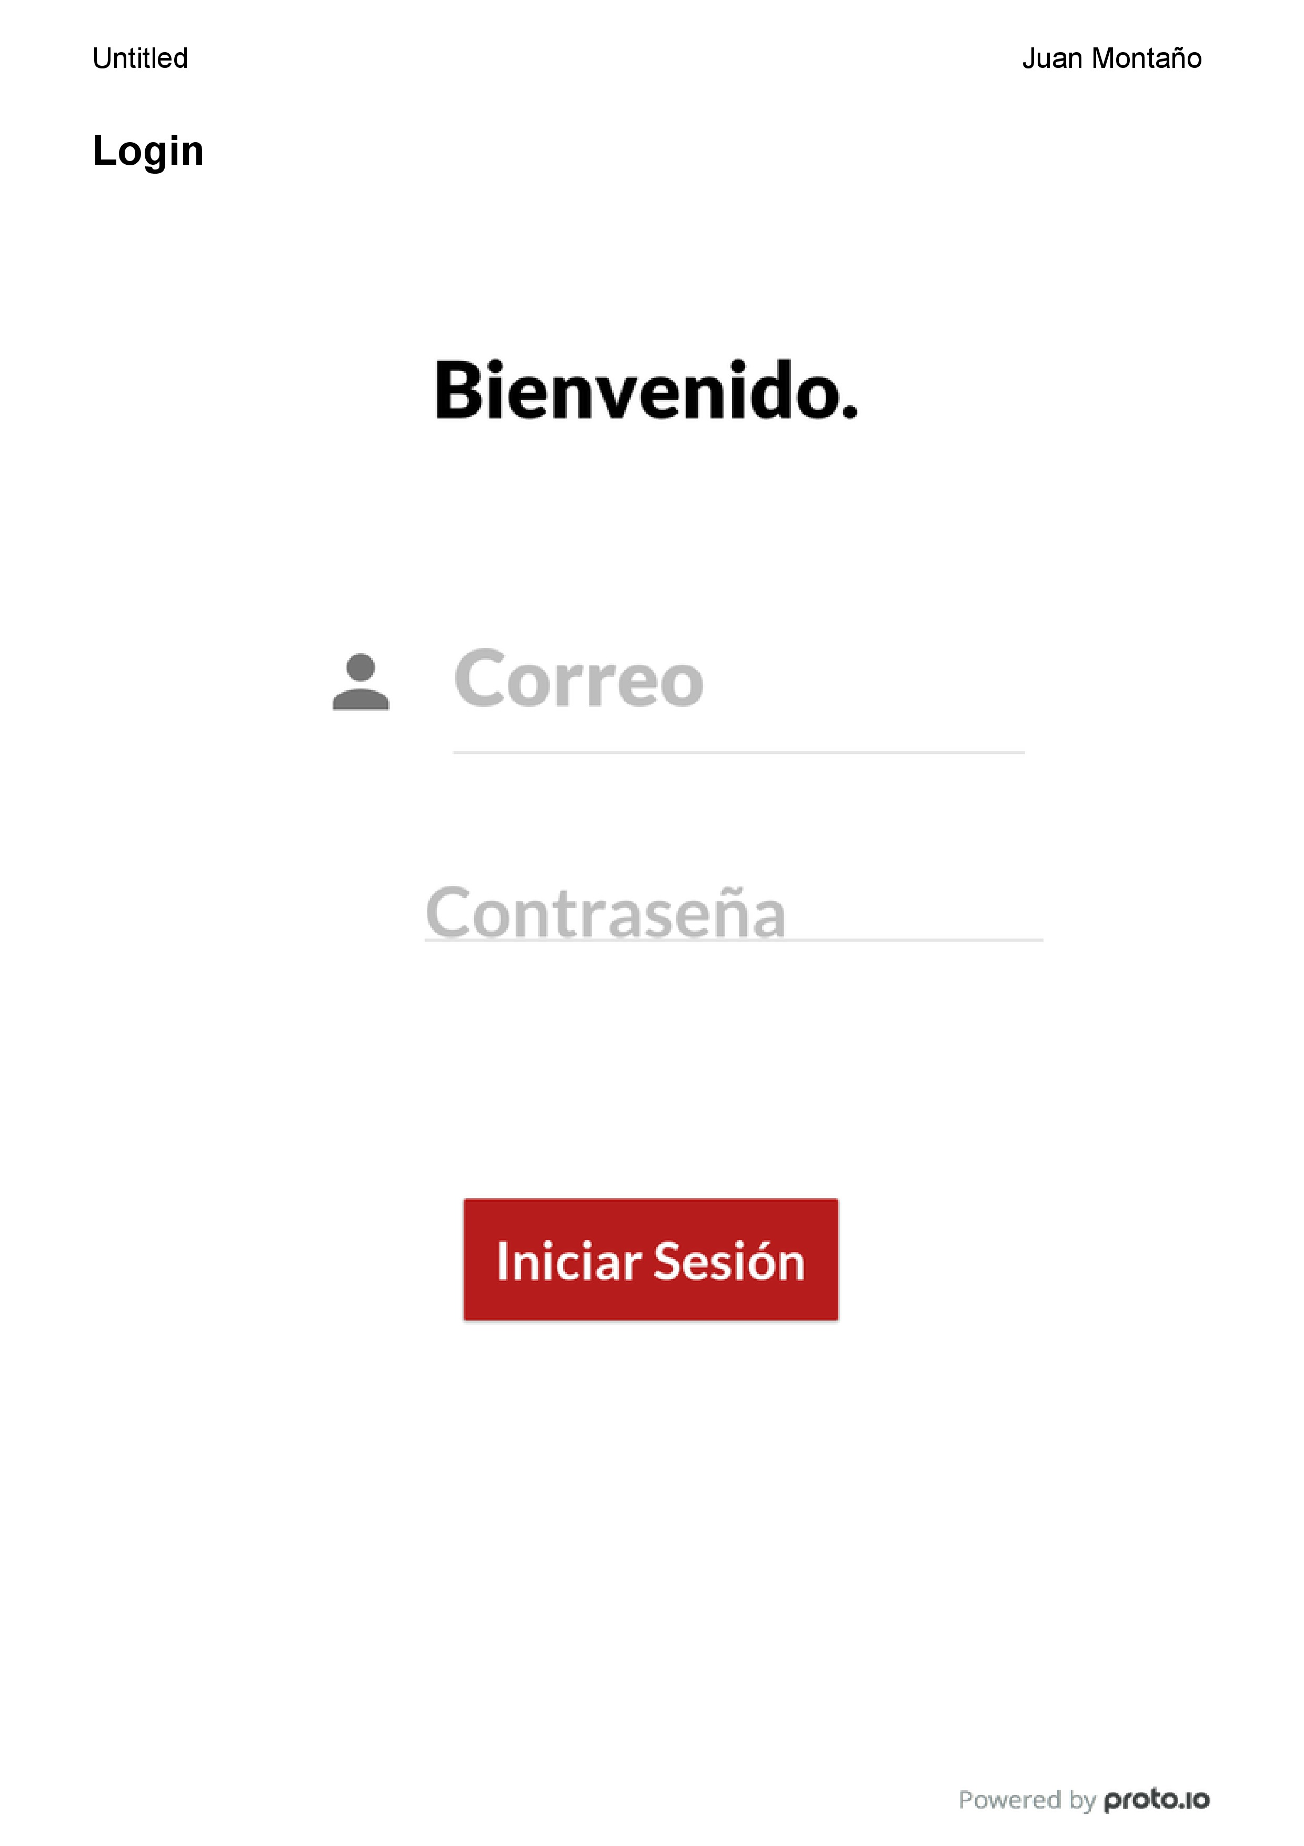

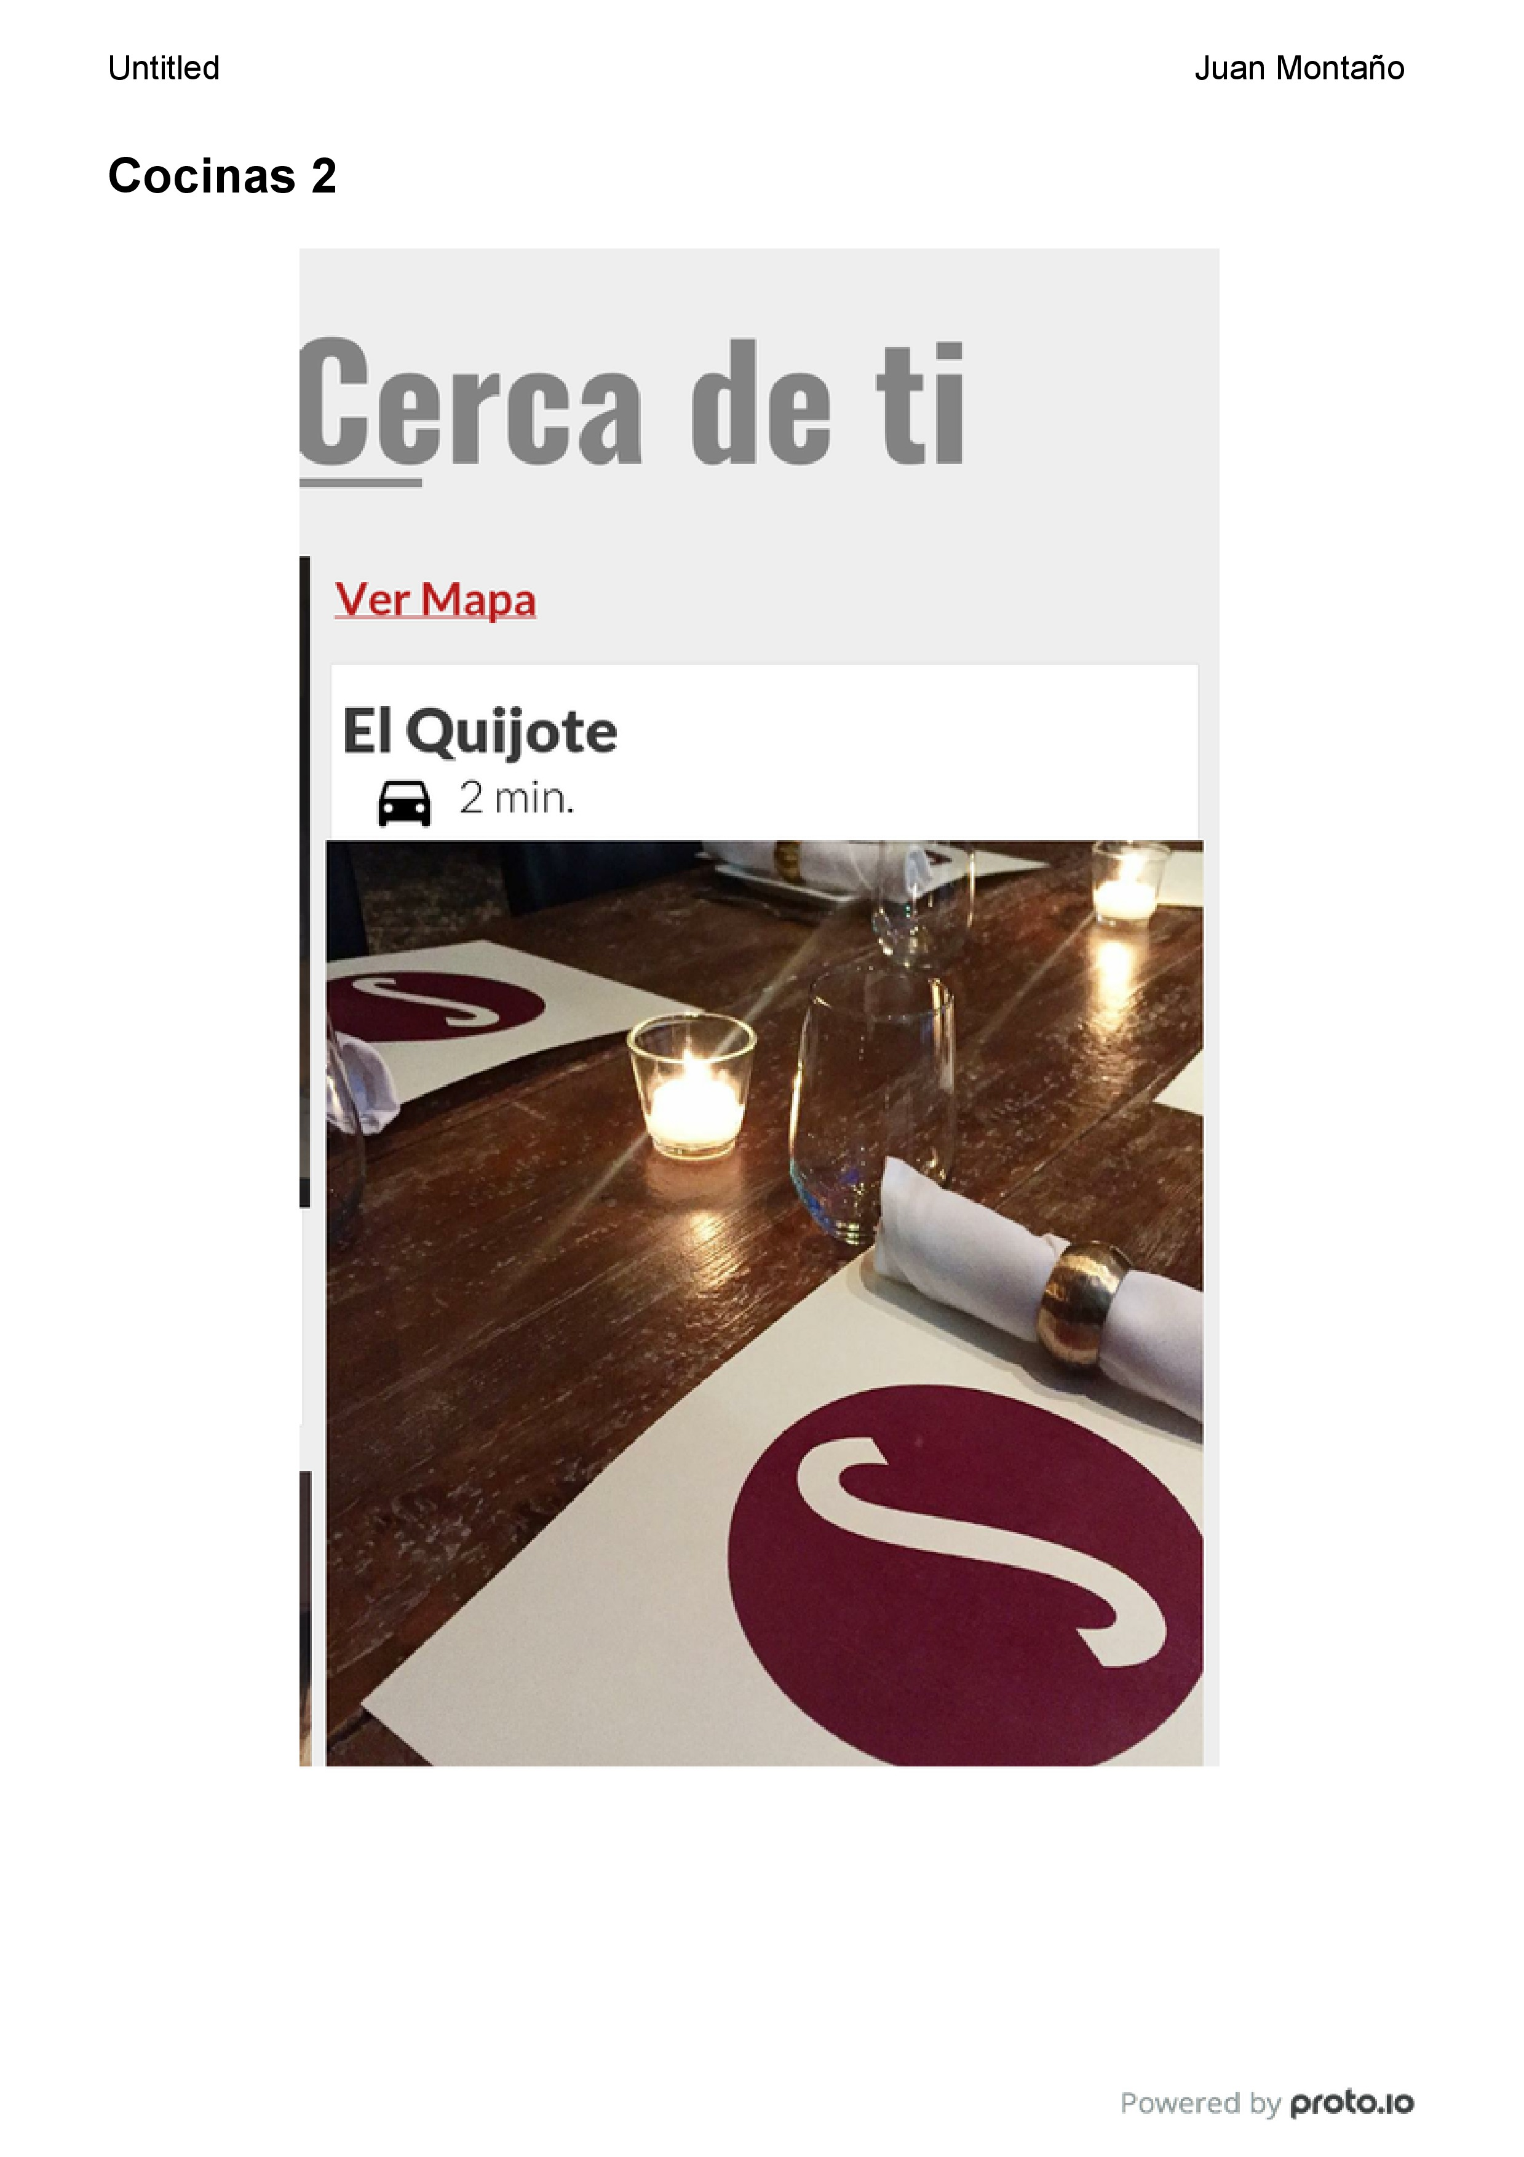
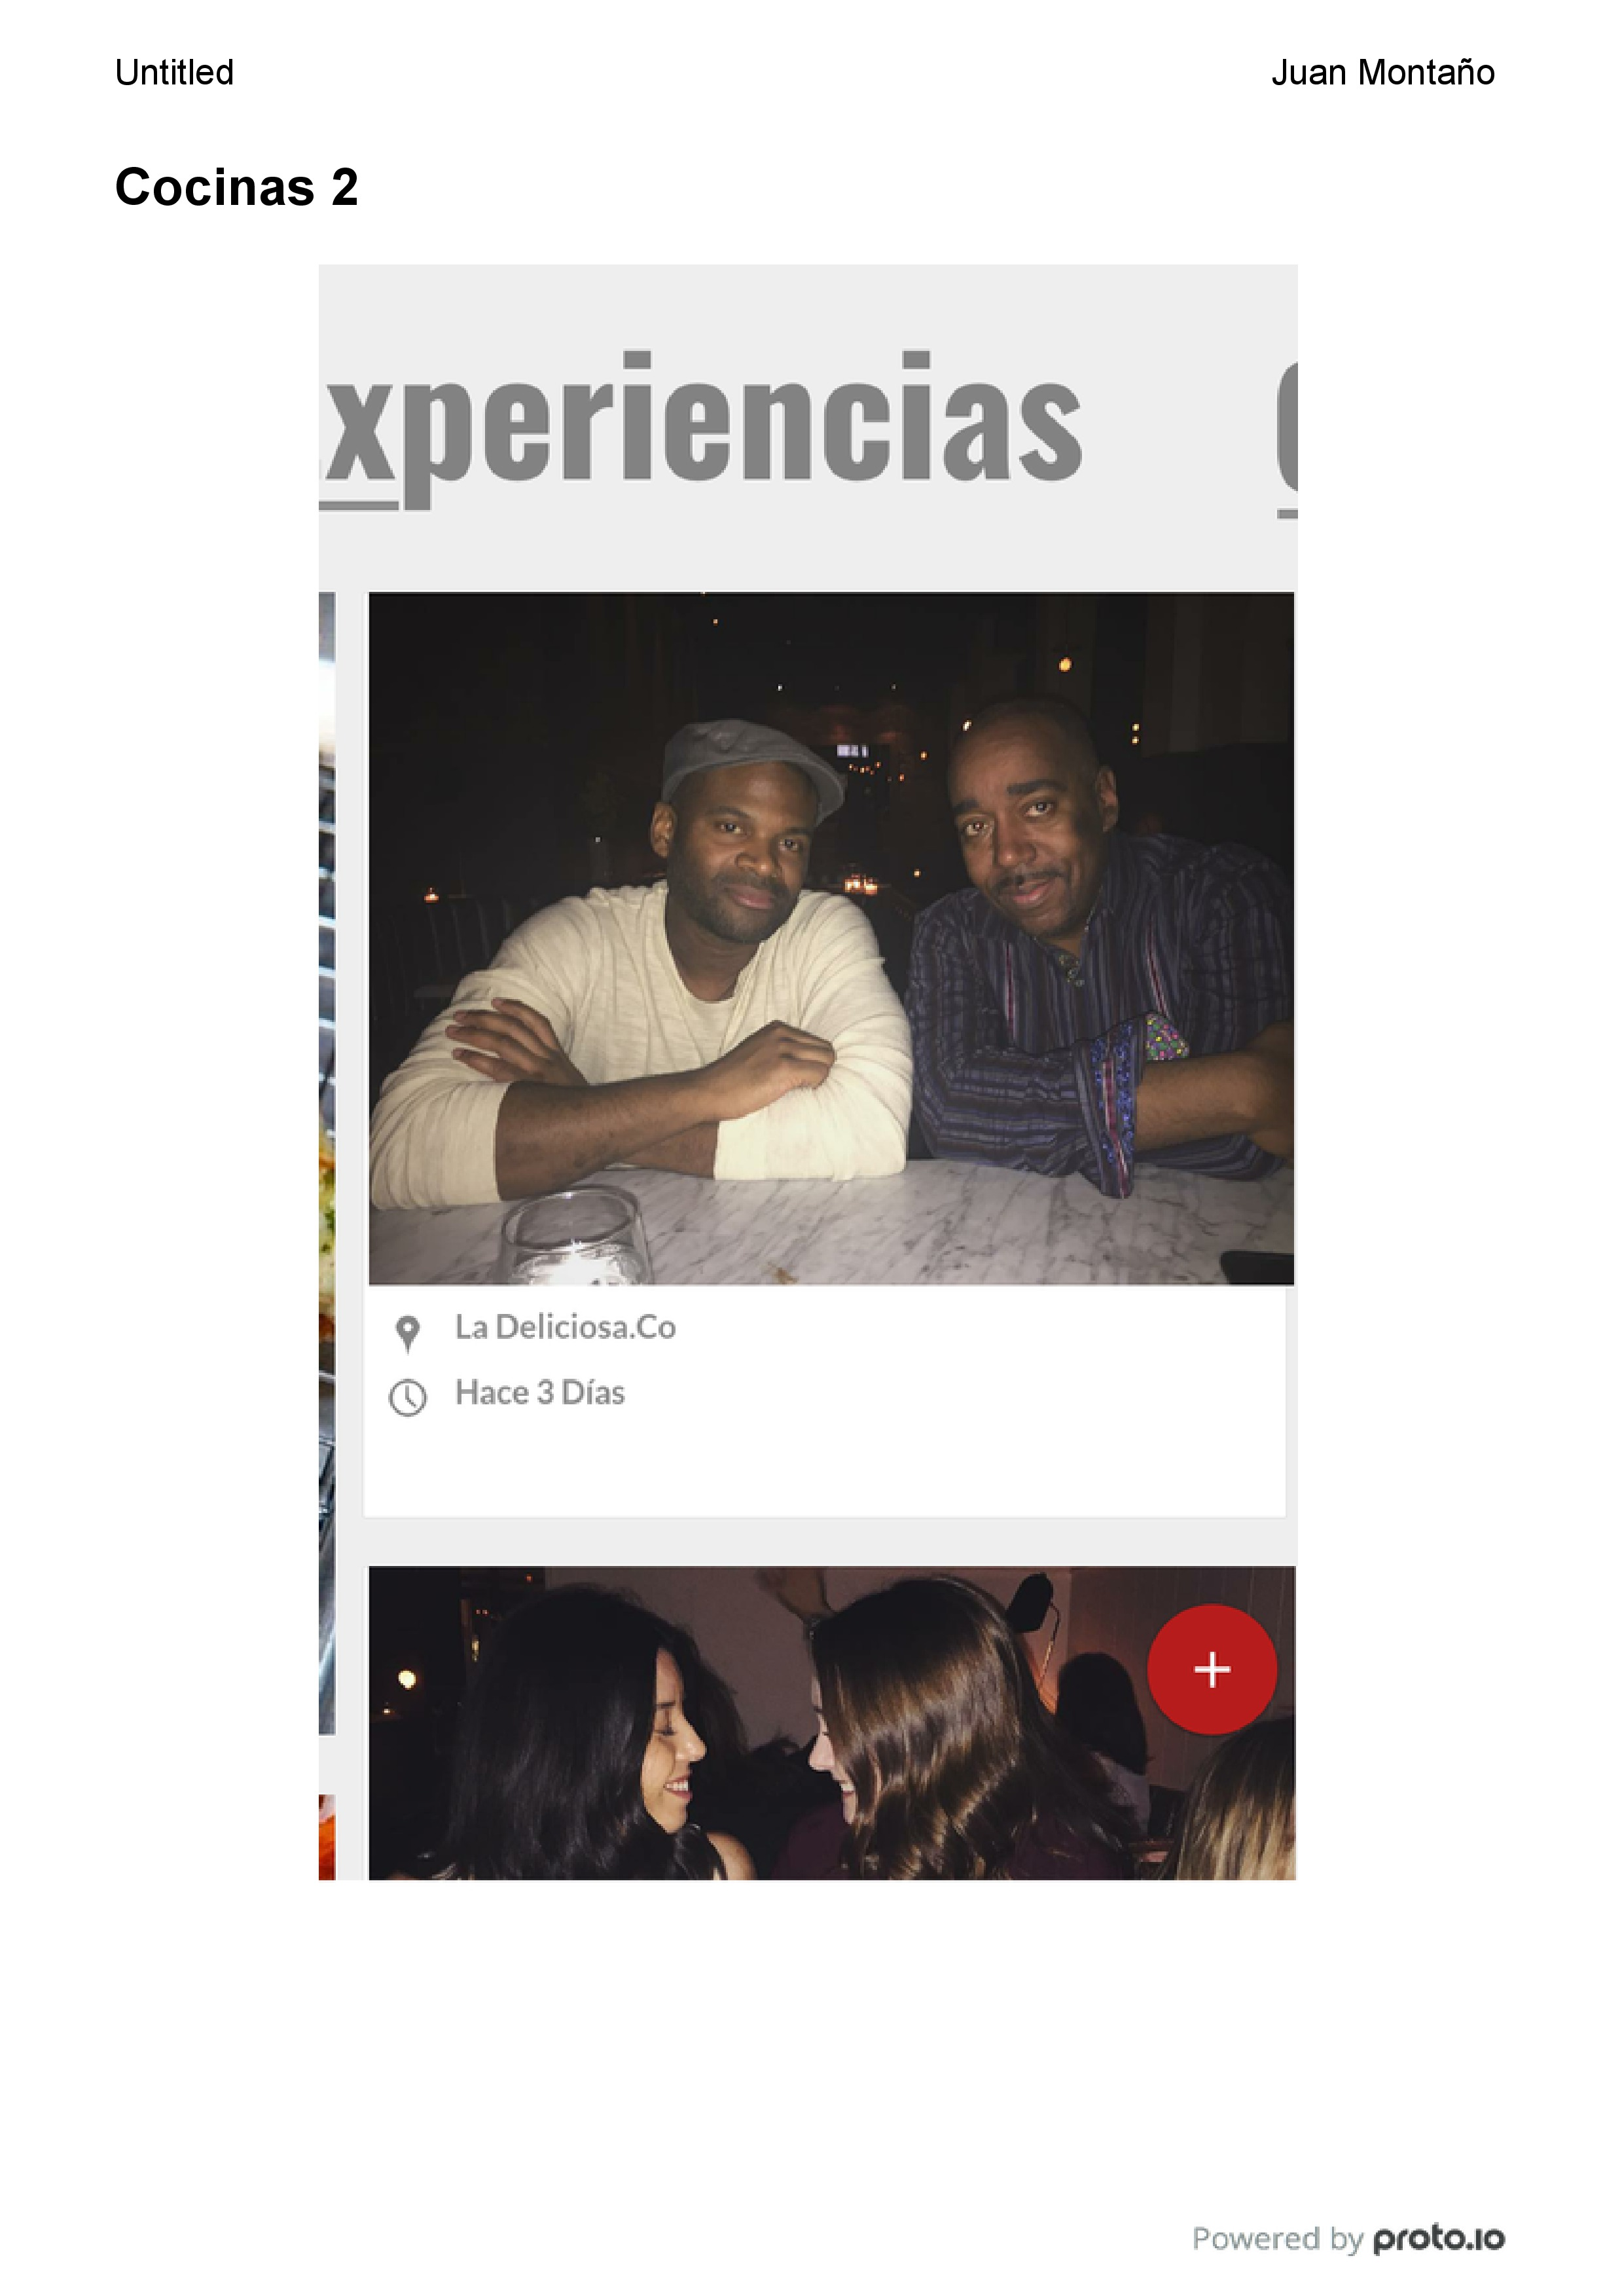

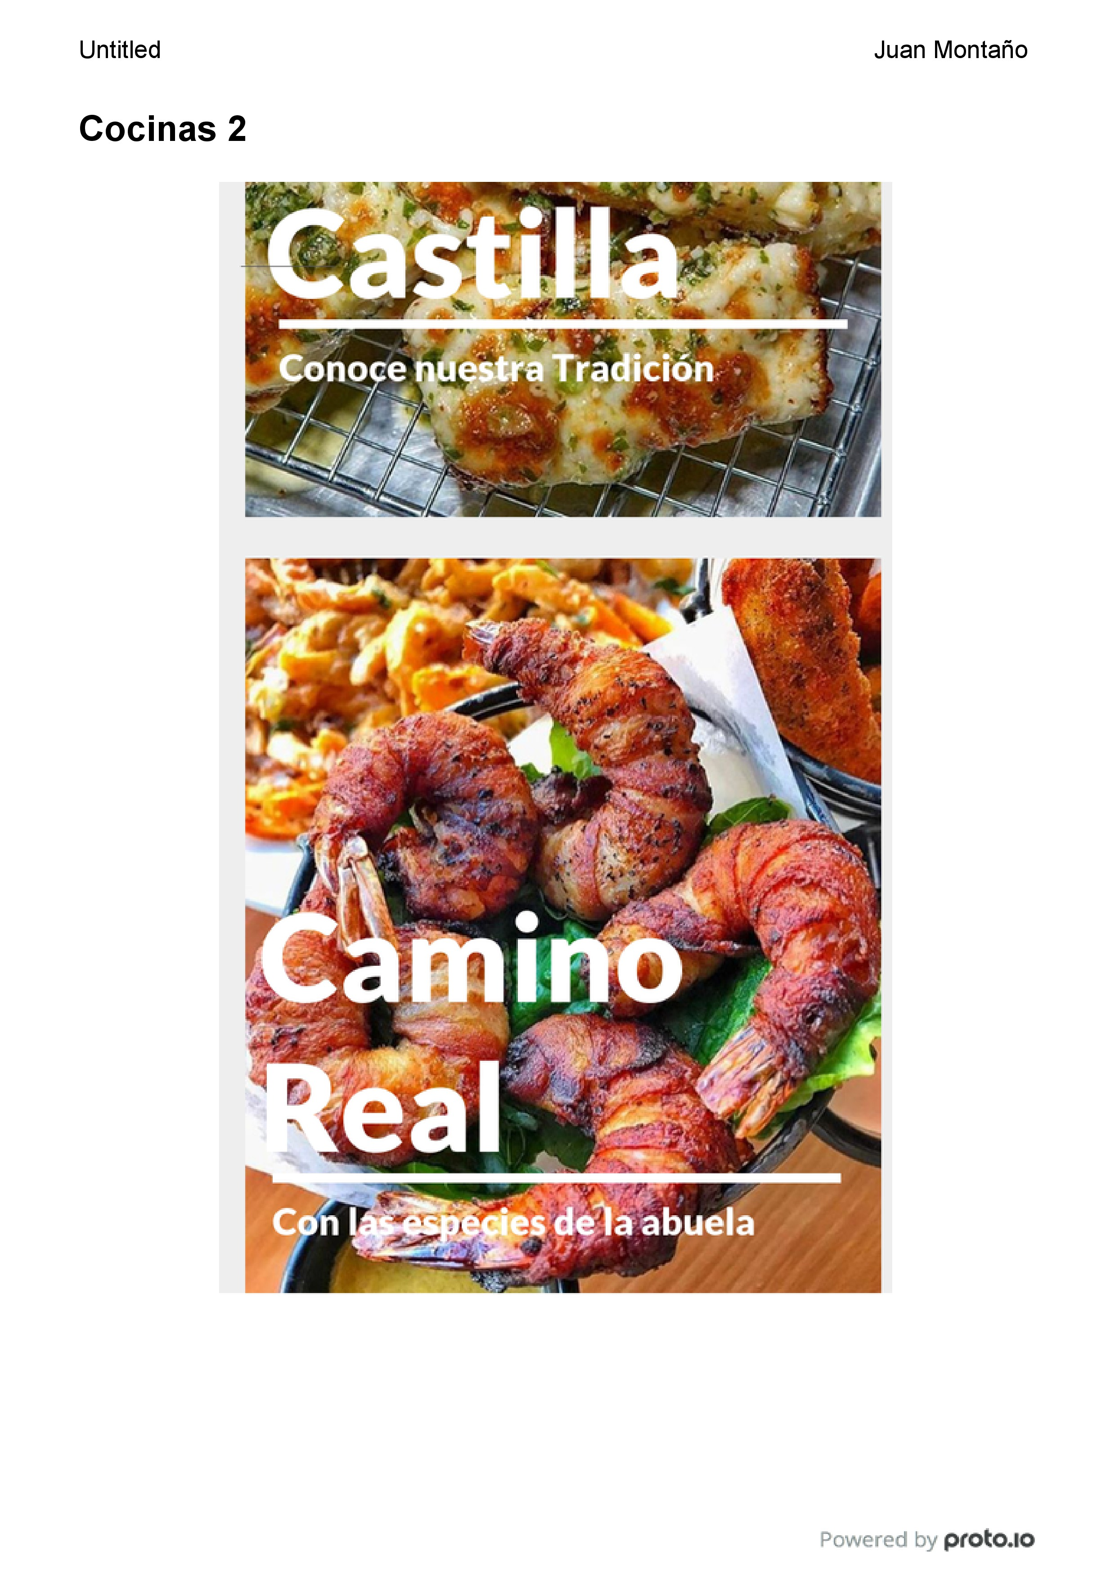


Glosario
Gastronomía: Es el estudio de la relación del ser humano con su alimentación y su medio ambiente o entorno. El gastrónomo es el profesional que se encarga de este arte. A menudo se piensa erróneamente que el término gastronomía únicamente tiene relación con el arte culinario y la cubertería en torno a una mesa. Sin embargo, ésta es una pequeña parte del campo de estudio de dicha disciplina: no siempre se puede afirmar que un cocinero es un gastrónomo. La gastronomía estudia varios componentes culturales tomando como eje central la comida.

ASP.NET Core: es un framework open source, desarrollado por Microsoft, el cual permite la elaboración de aplicaciones web y servicios web, mediante un conjunto de librerías que permiten su ejecución en múltiples entornos de producción.

Android: Es el sistema operativo móvil más usado, actualmente, en el mundo, basado en el kernel de linux, el cual está disponible en un sin fin de smartphones, televisores, tablets y demás.

Aplicación móvil: software diseñado para ser ejecutado en dispositivos móviles, capaces de proveer al usuario con un sin fin de tareas y funcionalidades. Dada su naturaleza, cuentan con las siguientes características:
- Acceso rápido y sencillo a la información necesaria.
- Gran versatilidad en cuanto a su implementación y ejecución.
- Alta conectividad, en cualquier parte.

Servidor: aplicación software capaz de recibir, y satisfacer las peticiones de un cliente, para ello, éstas aplicaciones deberán estar alojadas en una máquina con conexión a internet, dado que las conexiones más comunes, para éste tipo de aplicaciones, son de manera remota.

Cliente: aplicación software que, mediante conexiones de red, es capaz de realizar peticiones y recibir respuesta de una aplicación servidor. Lo que, en teoría, le permite desarrollar tareas que estén fuera de su alcance, ya que sea por falta de recursos físicos o por falta de información disponible en otros equipos.

Servicio Web: Tecnología que mediante un conjunto de estándares y protocolos, permite el intercambio de datos entre múltiples aplicaciones, en un ambiente heterogéneo, por lo cual se considera multiplataforma e interoperable.

Gestión de Riesgos

Riesgo
# | Nombre | Impacto del proyecto | N | I | Plan de mitigación
R-01 | Poco conocimiento y experiencia por parte del equipo de desarrollo de software en las herramientas a utilizar como Android Studio y .Net. | Puede ocasionar retrasos y disminuir la calidad en el proyecto de software, debido a que es necesario capacitarse con anterioridad. | Alto | Alto | Realizar capacitaciones en Android Studio y .Net
R-02 | Tiempo estimado del proyecto inadecuado. | Una mala estimación de tiempo puede ocasionar que no se termine el proyecto en el tiempo establecido (primer semestre 2017). | Medio | Alto | Realizar una buena organización en el equipo de desarrollo, además de establecer cronogramas y en ellos compromisos que deben de cumplirse a finalidad en algunas fechas establecidas.
R-03 | Estimación del presupuesto inadecuado | Debido al poco conocimiento que se tiene de ello, se puede realizar un presupuesto con un valor menor o mayor al indicado. | Medio | Medio | Pedir asesorías con el tutor del proyecto, para mirar si el presupuesto establecido es el adecuado. Además de establecer un plan de gestión de recursos que permita optimizar los mismos, evitando malgastar el capital que se tiene en la actualidad.
R-04 | Dificultad para comunicarse entre los integrantes del equipo de trabajo. | Puede ocasionar retrasos y disminuir la calidad del producto de software. | Medio | Alto | Llevar una buena organización en la empresa, teniendo en cuenta los valores establecidos en ella.
R-05 | Poca disponibilidad del personal encargado en el desarrollo del proyecto de software. | Debido a que los integrantes del equipo de desarrollo, tienen otras responsabilidades en diferentes materias, no cuentan con el suficiente tiempo para dedicarle al proyecto, lo que podría ocasionar retrasos en la entrega de tareas establecidas y en general en el proyecto final. | Alto | Alto | Organizar un horario de trabajo, que se le facilite a todos los miembros del proyecto, para poder trabajar en equipo. Además de establecer un cronograma con tareas para cada integrante que deben ser entregadas en fechas establecidas.
R-06 | Fallo de la comunicación entre el computador y el celular con sistema operativo Android. | No se puede instalar la aplicación de software desarrollada en el celular. | Bajo | Medio | Observar que el entorno de desarrollo y el celular Android se encuentre debidamente configurados para garantizar la buena comunicación entre ellos.
R-07 | Mala estimación del alcance del proyecto. | Puede ocasionar retrasos y disminuir la calidad del producto de software. | Medio | Alto | Realizar entrevistas a los interesados del proyecto, para mirar los compromisos a asumir.  Buscar fuentes donde se hayan trabajado proyectos similares que sirvan de guía. Además obtener en cuenta que el equipo debe de auto aprender.
R-08 | Fallo en el servidor. | No permite la comunicación entre los diferentes medios para transferir mensajes. | Medio | Alto | Se debe probar cierto tiempo la disponibilidad del servidor.

Organización del Proyecto
La estructura de nuestro proyecto está definida utilizando la metodología ágil SCRUM.
Definición de roles:
NOMBRE | ROL EMPRESA | ROL SCRUM
Paola Alexandra Pino Malez | Líder | SCRUM Master
Santiago Alejandro Pérez Solarte | Secretario/Moderador | Team
Eduardo Prado Cañar | Interventor | Team
Juan Sebastián Montaño Molina | WebMaster | Team

SCRUM Master: Persona encargada de liderar el equipo de trabajo, para que se pueda cumplir a finalidad las reglas y procesos de la metodología, que se van a desarrollar en el proyecto. Además es el encargado de Gestionar la reducción de impedimentos del proyecto y trabaja con el Product Owner.
Product Owner (PO): Representante de los accionistas y clientes del producto de software a desarrollar. se encarga de la parte de negocio y las traslada al equipo de trabajo (Team), formaliza las prestaciones en historias a incorporar en el Product Backlog y las prioriza de forma regular.
Team: Grupo de desarrollo de software, que cuenta con los conocimientos técnicos necesarios para la realización del proyecto, trabaja de manera conjunta llevando a cabo las historias de usuario que comprometen al inicio de cada sprint.

Presupuesto
(Anexo)

Cronograma de Actividades
En este calendario se darán a conocer las primeras tareas a desarrollar en el proyecto. Como se ha mencionado con anterioridad se va a utilizar SCRUM, una metodología iterativa e incremental, por lo cual el desarrollo se va realizando en paralelo con la documentación, artefactos y demás elementos.
Imagen 1: Cronograma de actividades

Seguimiento y Control del Proyecto
Como garantía de cumplimiento se plantea un control y seguimiento escrito del proyecto (nombre) en sus diferentes fases y etapas. En cada lapso de tiempo que se encuentre la aplicación se pretende medir, recolectar y replantear medidas según los objetivo planteados con el fin de entregar un producto de alta calidad.

PROCESO DE SEGUIMIENTO Y CONTROL DEL PROCESO
PROCESO | DESCRIPCIÓN | SALIDA
Monitorear y controlar el trabajo del proyecto | Se monitorea constantemente el trabajo realizado en cada una de los sprint, verificando que se esté cumpiendo con los objetivos. | Actualización del documento del proyecto.
Realizar el control integrado de cambios | Con el fin de aceptar cambios se realiza la verificación y comprobación de objetivos, modificando (de ser necesario) módulos o replanteando el plan de gestión. | Solicitudes de cambio aceptadas o rechazadas. Actualización del documento de plan de gestión incorporando los cambios aceptados.
Controlar el alcance | Controlar constantemente las fechas de entrega de los sprint del proyecto que serán cada 15 días. | Mediciones de desempeño del trabajo. Solicitudes de cambio.
Controlar el cronograma | Constante verificación del cronograma de entrega, con el fin de modificarlo (si es necesario) para cumplir con la totalidad del proyecto. | Controlar el desempeño del equipo de trabajo y la incorporación del cambio. Cronograma de actividades.
Controlar la calidad | Verificar constantemente cada una de las iteraciones entregadas para obtener el máximo desempeño de la aplicación. | Documento de control de calidad del proyecto.

Propuesta de Cobro por el trabajo

RUBROS | FUENTES |  | TOTAL
RUBROS | CENTRO DE EMPLEO Y EMPRENDIMIENTO |  | TOTAL
RUBROS | EFECTIVO | ESPECIE | TOTAL
Personal |  | $38.800.000,00 | $38.800.000,00
Uso de infraestructura | $12.500.000,00 | $2.500.000,00 | $15.000.000,00
Software | $120.000,00 | $0,00 | $120.000,00
Indumentaria | $80.000,00 | $0,00 | $80.000,00
Viáticos | $600.000,00 | $0,00 | $600.000,00
Subtotal costos director | $13.300.000,00 | $41.300.000,00 | $54.600.000,00
Administración (10%) |  |  | $5.460.000,00
TOTAL | $13.300.000,00 | $41.300.000,00 | $60.060.000,00

Scrum es un proceso de gestión y control que reduce la complejidad para centrarse en la creación de software que satisfaga las necesidades del negocio. La gerencia y los equipos son capaces de obtener sus manos en torno a los requisitos y tecnologías, nunca dejar ir, y entregar el software de trabajo, de forma incremental y empírica.
Para saber más de XP ingresar a la siguiente dirección: http://www.extremeprogramming.org/
Es la capacidad para obtener la ubicación geográfica real de un objeto, como un radar, un teléfono móvil o un ordenador conectado a Internet.

